2007~2008
一 单项选择题（每题3分，共18分）
- 设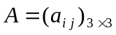的特征值为1，2，3，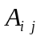是行列式 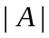 中元素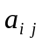的代数余子式，
则 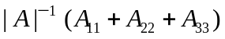＝ （ ）
a. 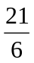； b. 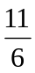； c. 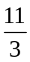； d. 6。
2．已知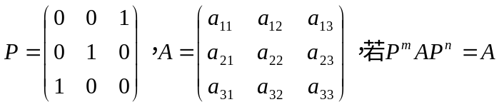，则以下选项中正确的是 （ ）
a. 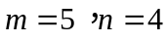； b. 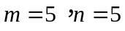； c. 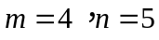； d. 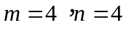。
3．n维向量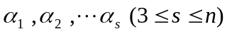线性无关的充要条件是 （ ）
a．存在不全为零的数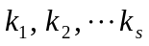，使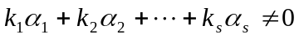；
b．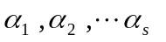中任意两个向量都线性无关；
c．中任意一个向量都不能用其余向量线性表示；
d．中存在一个向量，它不能用其余向量线性表示。
4．设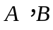是正定矩阵，则以下矩阵中，一定是正定矩阵为（其中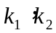为任意常数） （ ）
a. 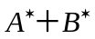； b. 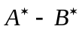； c. 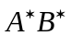； d. 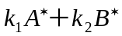。
5．已知矩阵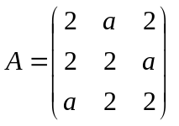，伴随矩阵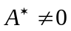，且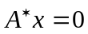有非零解，则 （ ）
a. 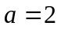； b. 或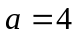； c. 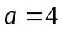； d. 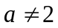且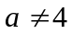。
6．设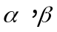是非齐次线性方程组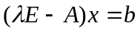的两个不同的解，则以下选项中一定是对应
特征值的特征向量为 （ ）
a. 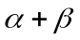； b．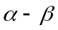； c．； d．。
二 填空题（每题3分，共18分）
7．设行列式 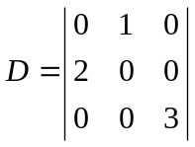，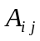是中元素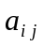的代数余子式，则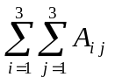＝ 。
8．设是实对称可逆矩阵，则将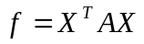化为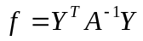的线性变换为____________________。
9．设矩阵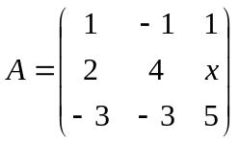有特征值6，2，2，且能相似于对角阵，则＝______ _____。
10．已知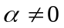是维实列向量，矩阵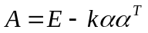，为非零常数，则为正交矩阵的充分必要

条件为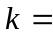 。
11. 设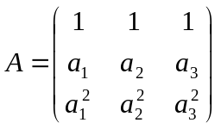，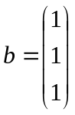，其中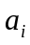互不相同，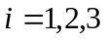，

则线性方程组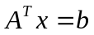的解是____ _______。
12．若实二次型 为正定二次型,

则的取值范围为 。

三 计算题（每题8分，共48分）
13．计算阶行列式： 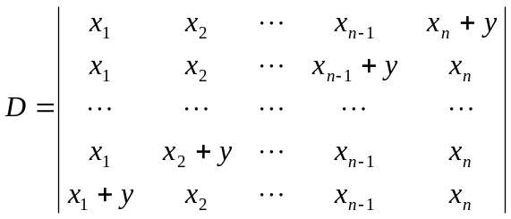 。

14．已知线性方程组 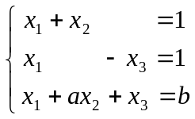，
（1）试问：常数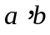取何值时，方程组有无穷多解、唯一解、无解？
（2）当方程组有无穷多解时，求出其通解。
15．设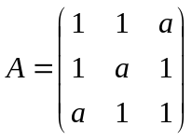，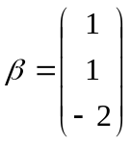，已知线性方程组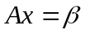有解但不唯一。试求：
（1）的值； （2）正交矩阵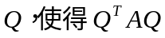为对角矩阵。

16．设矩阵的伴随矩阵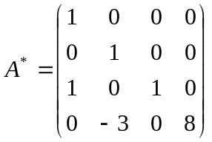，且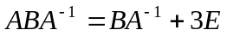。求矩阵。

17．已知线性空间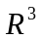的基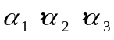到基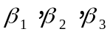的过渡矩阵为，且
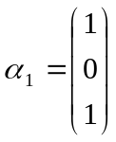，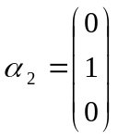，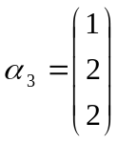；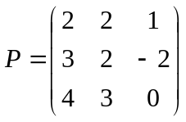
试求：(1) 基；(2) 在基 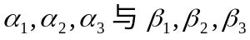 下有相同坐标的全体向量。

18．设为三阶实对称矩阵，且满足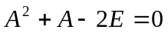 已知对应特征值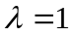的特征向量有
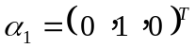, 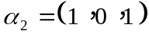。 试求：矩阵，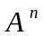。其中为自然数。

四 证明题（每题8分，共16分）
19．设为阶矩阵，已知秩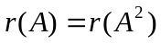。试证：
(1) 线性方程组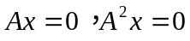同解； (2) 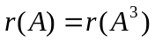。

20．设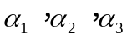是维非零实向量，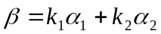，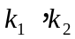为使得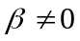的任意常数。
以下结论若正确，请证明；若不正确，请举出反例。
(1) 若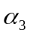与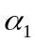正交，且与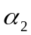也正交，则与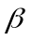正交。
(2) 若与线性无关，且与也线性无关，则与线性无关。

参 考 答 案（线代）
一 选择题 b d c a d b
二 填空题 7. －11； 8. 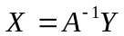； 9. 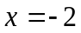；
10．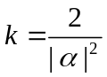； 11. 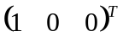； 12.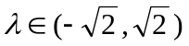。
三 计算题
13. 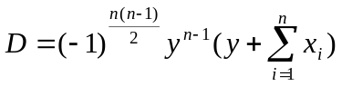。
14. （1）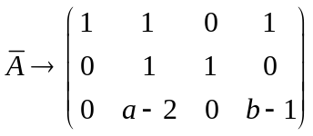
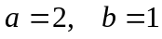 无穷多解； 唯一解； 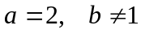 无解 （4分）
（2）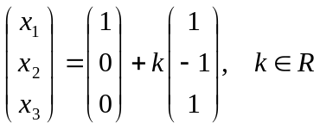 （8分）
15. 解：（1）方程组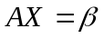有解但不唯一，所以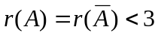，故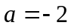。 （2分）
（2） 特征值为 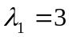，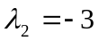，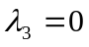。 （4分）

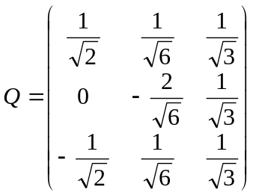， 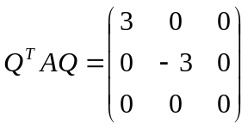。 （8分）
16．由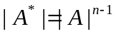，有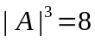，得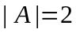。 （2分）
用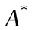，左右乘方程的两端，得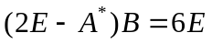 （4分）
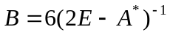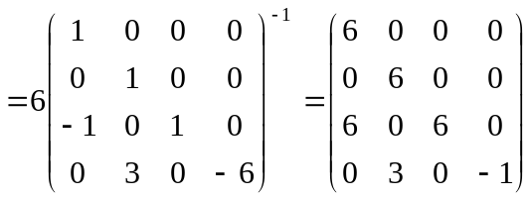 （8分）
17．（1）设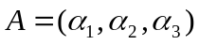,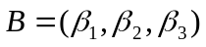,则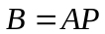，故
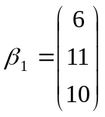，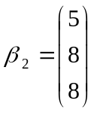，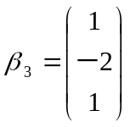； （2分）
（2）设所求向量的坐标为 ，则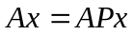，即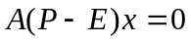，
因为为可逆矩阵，得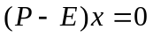 ，由 （4分）
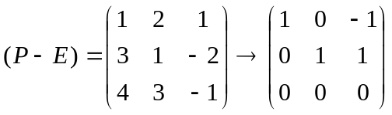
得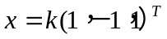， （6分）
故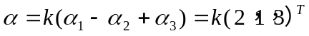 （8分）
18．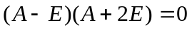，特征值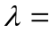1、1、－2， （2分）
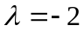，特征向量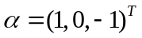， （4分）
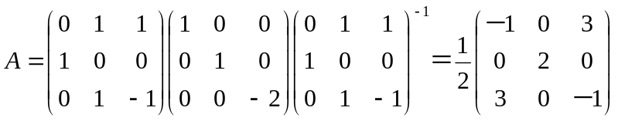 （6分）
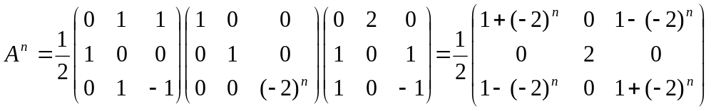 （8分）
四 证明题
19．证：(1) 因为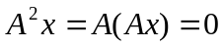，所以的解都是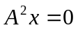的解，又，
故它们的解空间相同，因此它们同解。
(2) 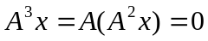，所以的解都是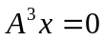的解。反之，
若存在，使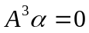，但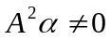。则由
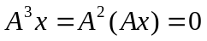，知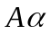是的解；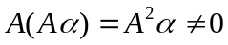，知不是的解。
与(1)的结论矛盾。故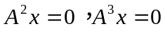同解，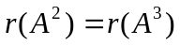。故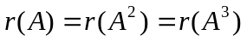。
20．证：(1) 因为，所以成立。
(2) 不成立。如

